

**"Қазақстан Республикасында неврологиялық көмек көрсетуді ұйымдастыру cтандартын бекіту туралы" Қазақстан Республикасы Денсаулық сақтау және әлеуметтік даму министрінің 2015 жылғы 19 қазандағы № 809 бұйрығына өзгерістер енгізу туралы**

Қазақстан Республикасы Денсаулық сақтау министрінің 2018 жылғы 14 наурыздағы № 110 бұйрығы. Қазақстан Республикасының Әділет министрлігінде 2018 жылғы 9 сәуірде № 16725 болып тіркелді

      "Халық денсаулығы және денсаулық сақтау жүйесі туралы" Қазақстан Республикасының 2009 жылғы 18 қыркүйектегі Кодексінің 7-бабының 1-тармағының 6) тармақшасына сәйкес БҰЙЫРАМЫН:

      1. "Қазақстан Республикасында неврологиялық көмек көрсетуді ұйымдастыру стандартын бекіту туралы" Қазақстан Республикасы Денсаулық сақтау және әлеуметтік даму министрінің 2015 жылғы 19 қазандағы № 809 бұйрығында (Нормативтік құқықтық актілерді мемлекеттік тіркеу тізілімінде № 12311 болып тіркелген, "Әділет" ақпараттық-құқықтық жүйесінде 2015 жылғы 3 желтоқсанда жарияланған) өзгерістер мынадай енгізілсін:

      көрсетілген бұйрықпен бекітілген Қазақстан Республикасында неврологиялық көмек көрсетуді ұйымдастыру cтандартында:

      1-тараудың атауы мынадай редакцияда жазылсын:

      "1-тарау. Жалпы ережелер";

      4-тармақ мынадай редакцияда жазылсын:

      "4. Осы Стандартта пайдаланылатын терминдер мен анықтамалар:

      1) бейінді маман - жоғары медициналық білімі, "неврология" (ересектер, балалар) мамандығы бойынша сертификаты бар медицина қызметкері;

      2) денсаулық сақтау ұйымы – денсаулық сақтау саласындағы қызметті жүзеге асыратын заңды тұлға;

      3) емдеуге жатқызу Бюросы порталы (бұдан әрі – Портал) - тегін медициналық көмектің кепілдік берілген көлемі (бұдан әрі – ТМККК) шеңберінде пациенттерді стационарға жоспарлы емдеуге жатқызу жолдамаларын электрондық тіркеудің, есепке алудың, өңдеудің және сақтаудың бірыңғай жүйесі;

      4) медициналық көмектің сапасы – көрсетілетін медициналық көмектің Кодекстің 7-бабының 1-тармағының 6) тармақшасына сәйкес бекітілген және медициналық ғылым мен технологияның қазіргі заманғы даму деңгейі негізінде белгіленген стандарттарға сәйкестік деңгейі;

      5) медициналық оңалту – науқастар мен мүгедектер организмінің бұзылған және (немесе) жоғалтқан функцияларын сақтауға, ішінара немесе толық қалпына келтіруге бағытталған медициналық қызметтер көрсету кешені;

      6) профилактика - аурулардың пайда болуының, олардың ерте сатысында өршуінің алдын алуға және орын алған асқынуларды, ағзалар мен тіндердің бүлінулерін бақылауға бағытталған медициналық және медициналық емес іс-шаралар кешені;

      7) ТМККК - Қазақстан Республикасының азаматтарына және оралмандарға көрсетілетін медициналық қызметтер көрсетудің Қазақстан Республикасының Үкіметі айқындайтын тізбесі бойынша бірыңғай медициналық көмектің көлемі;

      8) өңірлендіру - медициналық көмектің көлеміне қарай инсульт алған пациенттерге медициналық көмек көрсетудің үш деңгейі бойынша медициналық ұйымдарды бөлу.";

      2-тараудың атауы мынадай редакцияда жазылсын:

      "2-тарау. Қазақстан Республикасының халқына неврологиялық көмек көрсететін ұйымдар қызметінің негізгі бағыттары мен құрылымы";

      21 және 22-тармақтар мынадай редакцияда жазылсын:

      "21. Ми қанайналымының жіті бұзылулары (ауыспалы өткінші церебральдық ишемиялық ұстамалар (шабуылдар) және туыстық синдромдар, ми инфаркті, субарахноидалдық қан құйылу, миішілік қан құйылулар, жарақаттық емес миішілік қан құйылу, нақтыланбаған қан құйылулар, инсульт немесе инфаркт, цереброваскулярлық аурулар кезіндегі қан тамырлық ми синдромдары) бар науқастарға көмек көрсету үшін республикалық және облыстардың және Астана мен Алматы қалаларының стационарлық көмек көрсететін көпбейінді денсаулық сақтау ұйымдарының базасында 250 мың халыққа шаққанда 30 төсек есебінен ұсынылған халықтың санын ескере отырып бастапқы және өңірлік инсульт орталықтары құрылады.

      22. Ми қанайналымының жіті бұзылулары кезінде медициналық көмек көрсету өңірлендіру деңгейлеріне сәйкес жүргізіледі:

      1) бірінші деңгейдегі медициналық көмекті реанимация бөлімшесі, клиникалық зертхана, невролог, кардиолог және (немесе) терапеві бар стационарлық көмек көрсететін ұйымдар (ауылдық, аудандық және аудандық орталық ауруханалар) "терапиялық терезе" шегінен тыс (төрт сағат және отыз минут-алты сағат) жеткізілгенде, ерекше тромболитикалық терапияның уақыты асып кеткенде көрсетеді.

      Бұл кезеңде базистік терапия мен ерте оңалту жүргізіледі.

      Мамандандырылған көмек және (немесе) жоғарғы технологиялық медициналық қызметтер көрсету үшін пациенттер бірінші деңгейдегі медициналық ұйымдардан екінші немесе үшінші деңгейдегі ұйымдарға ауыстырылады.

      Инсульт клиникасы және ишемиялық шабуылға күдік бар пациенттер, ишемиялық инсультің клиникалық симптомдары дамыған сәтінен бастап үш-төрт сағат және отыз минуттың шегінде бірінші деңгейдегі ұйымдарға бармай екінші немесе үшінші деңгейдегі ұйымдарға жеткізіледі;

      2) екінші деңгейдегі медициналық көмекті – тәулік бойы жұмыс істейтін клиникалық зертхана, реанимация, компьютерлік томографиясымен (бұдан әрі - КТ) және (немесе) магниттік резонанстық томографиясымен (бұдан әрі - МРТ) сәулелік диагностика бөлімшелері бар, күретамыр және омыртқа артерияларының жағдайын бағалауға арналған ультрадыбыстық аспаптары, нейрохирургия бөлімшесі немесе ол болмаған жағдайда нейрохирургты хабардар еткен сәттен бастап екі сағаттан кешіктірмей нейрохирургтың нейрохирургиялық операция жасау мүмкіндігімен хирургиялық бөлімшесі (стандарттық нейрохирургиялық аспаптардың болуымен) бар стационарлық көмек көрсететін медициналық ұйымдар көрсетеді.

      Ишемиялық немесе геморрагиялық инсульт диагнозы бар пациенттерге бұл кезеңде базистік және (немесе) ерекше терапия (клиникалық симптомдары дамыған сәттен бастап төрт сағаттан және отыз минуттан кешіктірілмей жүйелік тромболизис), ашық операциялар түріндегі нейрохирургиялық емдеу (декомпрессиялық гемикраниэктомия, бассүйекішілік гематомаларды алып тастау, сыртқы дренаж салу), ерте оңалту жүргізіледі.

      Ишемиялық инсульт диагнозы анықталған пациенттер екінші деңгейдегі ұйымнан үшінші деңгейдегі ұйымға клиникалық симптомдары дамыған сәттен бастап алты сағаттық "терапиялық терезе" шегінде жоғары технологиялық эндоваскулярлық нейрохирургиялық медициналық көмек көрсету үшін ауыстырылады.

      Субарахноидальдық қан құйылулары бар пациенттер мен аневризмалық патологияның немесе қантамырлық мальформацияның белгілеріне тән қан құйылулар бар пациенттер нейрохирург консультациясынан кейін бастапқы инсульт орталығынан жоғары технологиялық нейрохирургиялық медициналық көмек көрсету үшін үшінші деңгейдегі ұйымға ауыстырылады;

      3) үшінші деңгейде медициналық көмекті стационарлық көмек көрсететін ұйымдар (қалалық және облыстық ауруханалардың базасындағы өңірлік инсульт орталықтары) көрсетеді. Өңірлік инсульт орталықтары өңірдегі шұғыл инсульт көмегі жүйесінің негізгі орталықтары болып табылады және бірінші деңгейдегі медициналық ұйымдармен, жедел медициналық жәрдем және бастапқы инсульт орталықтарымен инсульт кезінде медициналық көмек көрсетудің сапасын жақсарту үшін өзара іс-қимыл жасайды.

      Үшінші деңгейдегі медициналық ұйымдар базистік терапия мен ерте оңалтуды, оның ішінде симптомдар басталған сәттен бастап "терапиялық терезе" шегінде (төрт сағат және отыз минут-алты сағат) жүйелік тромболизис және механикалық тромбоэкстракция және тромбоаспирация түріндегі ерекше терапияны жүргізеді.

      Үшінші деңгейдегі медициналық ұйымдарда бастапқы инсульт орталығының базалық жарақтандырылуы, оның ішінде тәуліктік интервенциялық нейрорадиологиялық қызмет көрсететін ангиографиялық қондырғысы, операциялық микроскопы, базалық және микротамырлық нейрохирургиялық аспаптары, аневризмалық клипстері мен эндоваскулярлық араласуларға арналған медициналық мақсаттағы бұйымдары бар.";

      27-тармақ мынадай редакцияда жазылсын:

      "27. Инсультке немесе транзиторлы ишемиялық шабуылға күдікті науқастар жақын жердегі бастапқы немесе өңірлік инсульт орталықтарына шұғыл тәртіпте емдеуге жатқызылады.

      Жедел медициналық жәрдем кезеңінде:

      1) жіті инсульт диагностикасы және барлық болған жағдайларды анықтай отырып, оны пациентті жедел медициналық жәрдеммен жеткізудің ілеспе құжатында міндетті түрде көрсете отырып аурудың басталуының нақты уақытын анықтау;

      2) шұғыл емдік іс-шараларды жүргізу және клиникалық хаттамаларға сәйкес науқастарды бақылау;

      3) келу уақытын көрсетумен медициналық ұйымды ми қан айналымының жіті бұзылуы белгілері бар науқастың түсуі туралы алдын ала ауызша хабарлау жүзеге асырылады, бұл пациентті жедел медициналық жәрдеммен жеткізудің ілеспе парағында және қабылдау бөлімінің журналында ресми тіркеледі.

      Инсультпен ауыратын науқастарға медициналық көмек көрсету кезең-кезеңмен жүзеге асырылады:

      1) емдеуге жатқызуға дейінгі кезең – қала халқы үшін 40 минуттың және ауыл халқы үшін 3 сағаттан артық емес уақыттың ішінде жедел тасымалдау;

      2) емдеуге жатқызу кезеңі:

      қарқынды терапия блогында (24 сағаттан 5 күнге дейін);

      ИО мультитәртіптік қағидат бойынша ерте оңалту бөлімшесінде (16-18 күн) емдеуден тұрады;

      3) "Қазақстан Республикасының халқына медициналық оңалту көрсетуді ұйымдастыру стандартын бекіту туралы" Қазақстан Республикасы Денсаулық сақтау министрінің 2013 жылғы 27 желтоқсандағы № 759 бұйрығына сәйкес (Нормативтік құқықтық актілерді мемлекеттік тіркеу тізілімінде № 9108 болып тіркелген) жалғастырылған және кеш оңалту кезеңі;

      4) диспансерлік байқау кезеңі (инсультты бастан өткерген пациент инсульт орталығынан шығарылғаннан кейін үш жұмыс күні ішінде неврологта диспансерлік есепке алынады) – амбулаториялық-емханалық деңгейде тұрақты қалдық көріністері бар науқастардағы инсульттің қайталама профилактикасы.";

      29-тармақтың 1) тармақшасының төртінші абзацы мынадай редакцияда жазылсын:

      "базистік және ерекше терапия жүргізу (тромболизис қабылдау бөліміне келіп түскен сәттен бастап 60 минуттан кешіктірілмей және клиникалық симптомдары дамыған сәттен бастап төрт сағат және отыз минут-алты сағаттан кешіктірілмей, шұғыл нейрохирургиялық емдеу нейрохирургтің консультация туралы хабарламасынан екі сағаттан кешіктірілмей жүргізіледі)";

      30-тармақ мынадай редакцияда жазылсын:

      "30. Инсульт орталықтарының жұмысын үйлестіруді Инсульт проблемалары жөніндегі республикалық үйлестіру орталығы жүзеге асырады.";

      3-тараудың атауы мынадай редакцияда жазылсын:

      "3-тарау. Қазақстан Республикасында неврологиялық көмек көрсетуді ұйымдастыру";

      көрсетілген стандартқа 1–қосымшада:

      Ми қанайналымының жіті бұзылулары бар (бұдан әрі – МҚЖБ) науқастар үшін инсульт орталығының қарқынды терапия және реанимация блогын жарақтандырудың ұсынылатын тізбесі деген 1) тармақшасының "Аппараттар және приборлар" деген 2–бөлімі мынадай редакцияда жазылсын:

      "

|  |  |  |
| --- | --- | --- |
| 2. Аппараттар және приборлар | | |
| Барлық деңгейдегі медициналық ұйымдар үшін: | | |
| 1 | Науқастың төсек жанындағы мониторы: тыныс алу жиілігі, пульсоксиметрия, электрокардиограмма, инвазиялық емес артериялық қысым, температура | төсек саны бойынша |
| 2. | Төсек жанындағы ақпараттық тақта (маркерлік) | төсек саны бойынша |
| 3. | Автономдық жұмыс істеу мүмкіндігі бар портативті электрокардиограф | 1 дана |
| 4. | Транскраниалдық допплерография, ұзақ уақыт транскраниалдық допплерлік мониторлау, микроэмболодетекцияны орындау мүмкіндігі бар ультрадыбыстық допплерографияның көпфункциялық жүйесі | 1 дана |
| 5. | Брахиоцефалдық артериялардың, трансторакалдық эхокардиографияның экстракраниалдық бөліктеріне ультрадыбыстық дуплекстік сканерлеу жүргізуге арналған датчиктері бар портативтік ультрадыбыстық сканер | 1 дана |
| 6. | Глюкометр | 2 данадан кем емес |
| 7. | Вакуум электрлік сорғысы | 2 төсекке 1 дана |
| 8. | Синхрондау функциясы бар дефибриллятор | 6 төсекке   1 данадан кем емес |
| 9. | Өкпені жасанды тыныс алдыру портативтік көліктік аппараты | 1 данадан   кем емес |
| 10. | Дәрілік заттардың автоматты шприц дозаторы | Бір төсекке   3 данадан кем емес |
| 11. | Инфузомат | 1 төсекке 1 дана |
| 12. | Тонометр | 2 данадан   кем емес |
| 13. | Мобилдік реанимациялық медициналық арба | 3 төсекке 1 данадан   кем емес |
| 14. | Аяқ –қолдың автоматтық пневмомассажеры | 1 төсекке 1 дана |
| 15. | Реанимациялық жәрдем көрсетуге арналған қозғалмалы жиынтық | 1 дана |
| 16. | Кеңейтілген опциялары бар өкпені жасанды тыныс алдыру аппараты | 3 төсекке 1 дана |
| Екінші деңгейдегі медициналық ұйымдар үшін | | |
| 17. | Базалық нейрохирургиялық жиынтық "Нейрохирургиялық көмек көрсететін медициналық ұйымдардың қызметі туралы ережені бекіту туралы" Қазақстан Республикасы Денсаулық сақтау министрінің міндетін атқарушының 2011 жылғы 3 қарашадағы № 763 бұйрығына сәйкес (Нормативтік құқықтық актілерді мемлекеттік тіркеу тізілімінде № 7321 болып тіркелген). | 1 дана |
| Үшінші деңгейдегі медициналық ұйымдар үшін | | |
| 18. | Брахиоцефалдық және миішілік артерияларға эндоваскулярлық диагностикалық және емдік араласуларды орындау мүмкіндігі бар ангиографиялық кешен | 1 дана |
| 19. | Операциялық микроскоп | 1 дана |
| 20. | Автоматтық инъектор | 1 дана |
| 21. | Шприц помпа | 1 дана |
| 22. | Микрохирургиялық нейрохирургиялық аспаптар | 1 дана |
| 23. | Эндоваскулярлық және микрохирургиялық (клипстер, тігу материалы және т.б.) операциялар жасауға арналған медициналық мақсаттағы бұйымдар | қажеттілігіне қарай |

|  |  |
| --- | --- |
|  | "; |

      көрсетілген стандартқа 2–қосымшада:

      МҚЖБ бар қарқынды терапия және реанимация блогымен науқастарға арналған 30 төсектік инсульт орталығының блогынының ұсынылған штат нормативтерінің "6 төсекке арналған қарқынды терапия блогы" деген бөлімі мынадай редакцияда жазылсын:

      "

|  |  |  |  |
| --- | --- | --- | --- |
| 6 төсекке арналған қарқынды терапия блогы | | | |
| 1. | Невролог дәрігер | 5,0 | 5,0 |
| 2. | Анестезиолог-реаниматолог дәрігер | 5,0 | 5,0 |
| 3. | Емдік денешынықтыру дәрігер | 0,5 | 0,5 |
| 4. | Физиотерапевт дәрігер | 0,5 | 0,5 |
| 5. | Логопед | 0,25 | 0,25 |
| 6. | Палаталық мейіргер | 10,0 | 10,0 |
| 7. | Физиотерапия мейіргері | 0,5 | 0,5 |
| 8. | Емдік денешынықтыру мейіргері | 0,5 | 0,5 |
| 9. | Массаж мейіргері | 0,5 | 0,5 |
| 10. | Палата санитары | 5,0 | 5,0 |
| 11. | Палата санитары | 2,0 | 2,0 |
| 312. | Нейрохирург дәрігер (екінші деңгейдегі медициналық ұйымдар үшін) | 1,0 | 1,0 |
| 13. | Нейрохирург дәрігер (үшінші деңгейдегі медициналық ұйымдар үшін) | 1,0 | 1,0 |
| 14. | Ангиохирург дәрігер (рентгенхирургия, ересектер интервенциялық хирургиясы) (екінші деңгейдегі медициналық ұйымдар үшін) | 0,5 | 0,5 |
|  | Барлығы: | | |
|  | Бірінші деңгейдегі медициналық ұйымдар үшін | 29,75 | 29,75 |
|  | Екінші деңгейдегі инсульт орталықтары үшін | 30,75 | 30,75 |
|  | Үшінші деңгейдегі инсульт орталықтары үшін | 31,25 | 31,25 |

|  |  |
| --- | --- |
|  | "; |

      көрсетілген стандартқа 3-қосымша осы бұйрыққа қосымшаға сәйкес жаңа редакцияда жазылсын.

      2. Қазақстан Республикасы Денсаулық сақтау министрлігінің Медициналық көмекті ұйымдастыру департаменті заңнамада белгіленген тәртіппен:

      1) осы бұйрықты Қазақстан Республикасы Әділет министрлігінде мемлекеттік тіркеуді;

      2) осы бұйрықты Қазақстан Республикасы Әділет министрлігінде мемлекеттік тіркегеннен кейін күнтізбелік он күнінің ішінде қазақ және орыс тілдеріндегі оның қағаз және электрондық түрдегі көшірмесін Қазақстан Республикасының нормативтік құқықтық актілерінің Эталондық бақылау банкіне ресми жариялау және қосу үшін "Республикалық құқықтық ақпарат орталығы" шаруашылық жүргізу құқығындағы республикалық мемлекеттік кәсіпорнына жіберуді;

      3) осы бұйрықты мемлекеттік тіркегеннен кейін күнтізбелік он күннің ішінде, оның көшірмесін мерзімді баспасөз басылымдарында ресми жариялауға жіберуді;

      4) осы бұйрықты Қазақстан Республикасы Денсаулық сақтау министрлігінің интернет-ресурсында орналастыруды;

      5) осы бұйрықты Қазақстан Республикасы Әділет министрлігінде мемлекеттік тіркегеннен кейін он жұмыс күні ішінде Қазақстан Республикасы Денсаулық сақтау министрлігінің Заң қызметі департаментіне осы тармақтың 1), 2), 3) және 4) тармақшаларында көзделген іс-шаралардың орындалуы туралы мәліметтерді ұсынуды қамтамасыз етсін.

      3. Осы бұйрықтың орындалуын бақылау Қазақстан Республикасының Денсаулық сақтау вице-министрі Л.М. Ақтаеваға жүктелсін.

      4. Осы бұйрық алғашқы ресми жарияланған күнінен кейін күнтізбелік он күн өткен соң қолданысқа енгізіледі.

|  |  |
| --- | --- |
| *Қазақстан Республикасының* *Денсаулық сақтау министрі* | *Е.Біртанов* |

|  |  |
| --- | --- |
|  | Қазақстан Республикасы Денсаулық сақтау министрінің  2018 жылғы 14 наурыздағы  № 110 бұйрығына   1-қосымша Қазақстан Республикасында неврологиялық көмек көрсетуді  ұйымдастыру стандартына 3-қосымша |

**Ми қан айналымының жіті бұзылуы бар науқастарға медициналық көмек көрсету кезеңдері Емделуге жатқызу кезеңі**

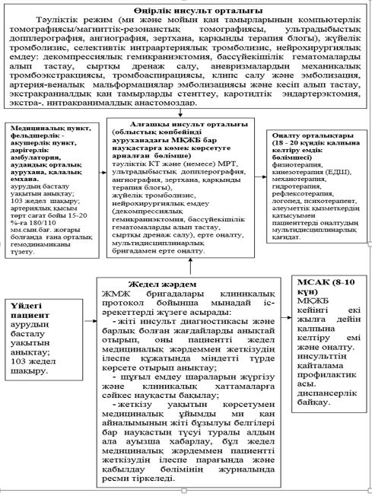

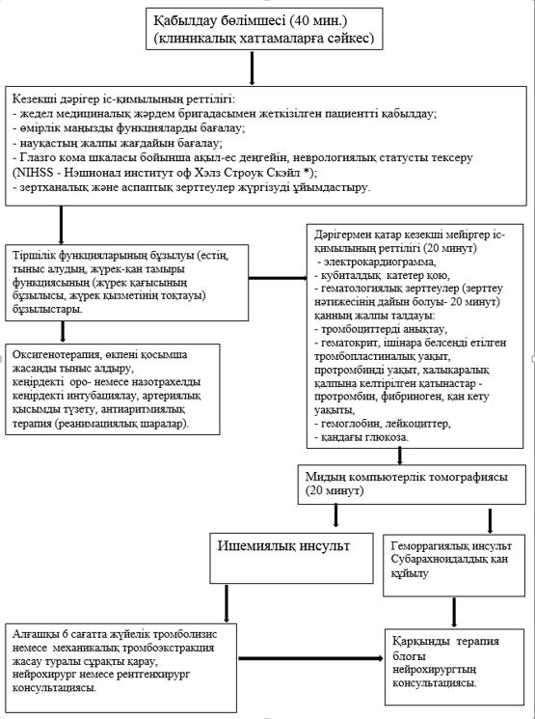

**Геморрагиялық инсульт кезінде қарқынды терапия блогындағы іс-қимыл алгоритмі (миішілік және/немесе қарыншаішілік қан құйылу) Емделуге жатқызу кезеңі**

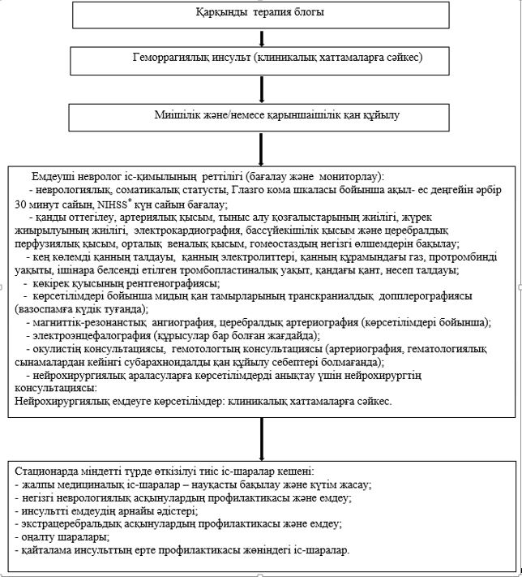

**Геморрагиялық инсульт кезінде қарқынды терапия блогындағы іс-қимыл алгоритмі (субарахноидалдық қан құйылу) Емделуге жатқызу кезеңі**

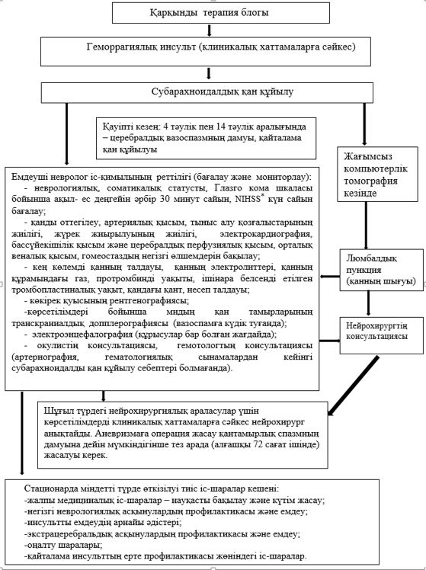

**Инсультпен ауыратын науқастарға емделуге жатқызуға дейінгі, стационарлық, амбулатория көмек көрсету алгоритмі**

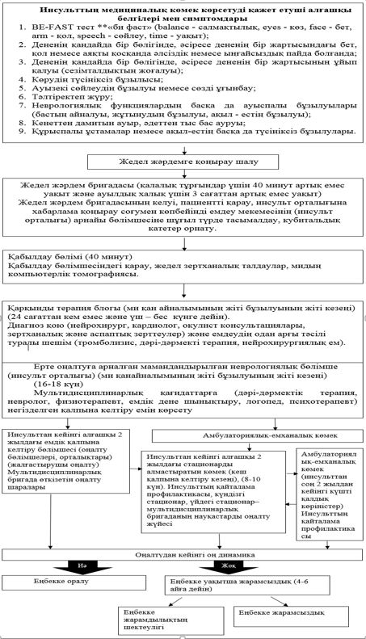

      Ескертпе:

      NIHSS- National Institute of Health Stroke Scale "Нэшиональ институт оф Хэлз Строук Скэйл" (Ұлттық денсаулық сақтау институттың инсульт шкаласы);

      BE-FAST тест "би фаст" (Balance-Eyes-Face-Arm-Speech-Time үйлесімділік, көз, бет, қол, сөйлеу, уақыт) инсультпен ауыратын науқасты емдеуге жатқызуға дейін экспресс диагностикалау тесті.

© 2012. Қазақстан Республикасы Әділет министрлігінің «Қазақстан Республикасының Заңнама және құқықтық ақпарат институты» ШЖҚ РМК